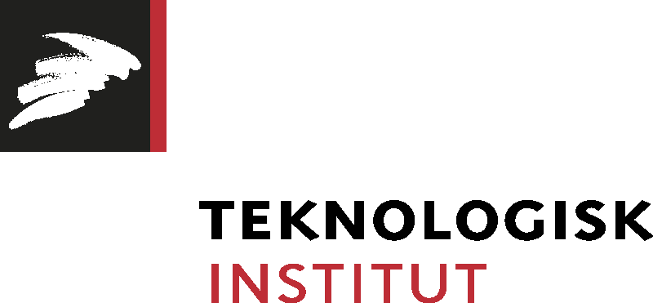

**Støtte til optimering og konvertering af energisystemer skal hjælpe virksomheder til at gennemføre krav om energibesparelser frem mod 2020**

*Der skal gennemføres energibesparelser i virksomheder hvert år, men det bliver mere og mere vanskeligt at identificere mulige energibesparelser og derved opnå opstillede krav fra myndighederne.* *Teknologisk Institut afholder en temadag om energieffektivisering i industrien og VE til proces, som belyser de to største muligheder for støtte til minimering af energiforbruget og konvertering af virksomheders energisystemer til vedvarende energi.*

Regeringens mål om at forbruget af fossile brændsler skal reduceres med 25 pct. fra 2010 til 2020 betyder, at der skal gennemføres energibesparelser hvert år. Det bliver dog mere og mere vanskeligt at identificere mulige energibesparelser og derved opnå målet, som er en del af det langsigtede mål om, at energiforsyningen til industrien skal være 100 pct. baseret på vedvarende energi i 2050.

Den 2. marts 2015 afholder Teknologisk Institut en temadag, som dækker både VE til procesformål og energieffektivisering i industrien. Temadagen ser bl.a. på betydningen af de nye regler om obligatorisk energisyn ift. energieffektivisering og de mange muligheder inden for VE til proces.

**Energieffektivisering i industrien**

Alle energiselskaber inden for el, fjernvarme og naturgas er forpligtet til at realisere dokumenterbare energibesparelser på 12,2 PJ årligt i perioden 2015-2020, hvorfor virksomheder igennem energiselskaberne kan opnå støtte til energibesparelser med op til 35-40 øre/kWh. Herudover er der indført et obligatorisk energieftersyn for store virksomheder.

- Indførelsen af det obligatoriske energisyn kan umiddelbart virke som endnu en administrativ byrde på virksomhederne, men temadagen vil vise, at det faktisk kan være en ganske god og rentabel proces at gennemføre. Temadagen vil også løfte lidt af sløret for, hvad vi kan vente af udvikling inden for energieffektivisering de kommende år samt aktiviteter for at nå en større udbredelse af varmepumper i industrien, siger sektionsleder Lars Reinholdt, Teknologisk Institut. - Af direkte teknisk karakter vil mulighederne for energibesparelser i dampsystemer blive belyst.

**VE til proces**

Tilskudsordningen ’VE til proces’ bidrager til en reduktion af energiforbruget i produktionsprocesser gennem virksomhedernes konvertering til fjernvarme eller vedvarende energi, som f.eks. solceller, vindmøller, biomasse og varmepumper.

- Temadagen er en mulighed for virksomhederne at vurdere om vedvarende energi eller fjernvarme er en mulighed i forbindelse med deres processer, og sammentænker de ordningen med mulighederne for energieffektivisering kan der måske vise sig at være rigtig god økonomi i ordningen, fortsætter Lars Reinholdt.

Ud over en status på støtteordningens halvandet år af Energistyrelsen er der mulighed for at høre om konvertering af kedler til procesvarme til biobrændsler og andre tekniske muligheder.

Tilmelding til temadagen via [www.teknologisk.dk/k27547](http://www.teknologisk.dk/k27547)

*Yderligere oplysninger:*

*Sektionsleder Lars Reinholdt, Teknologisk Institut E-mail: lre@teknologisk.dk Mobil: 7220 1270*